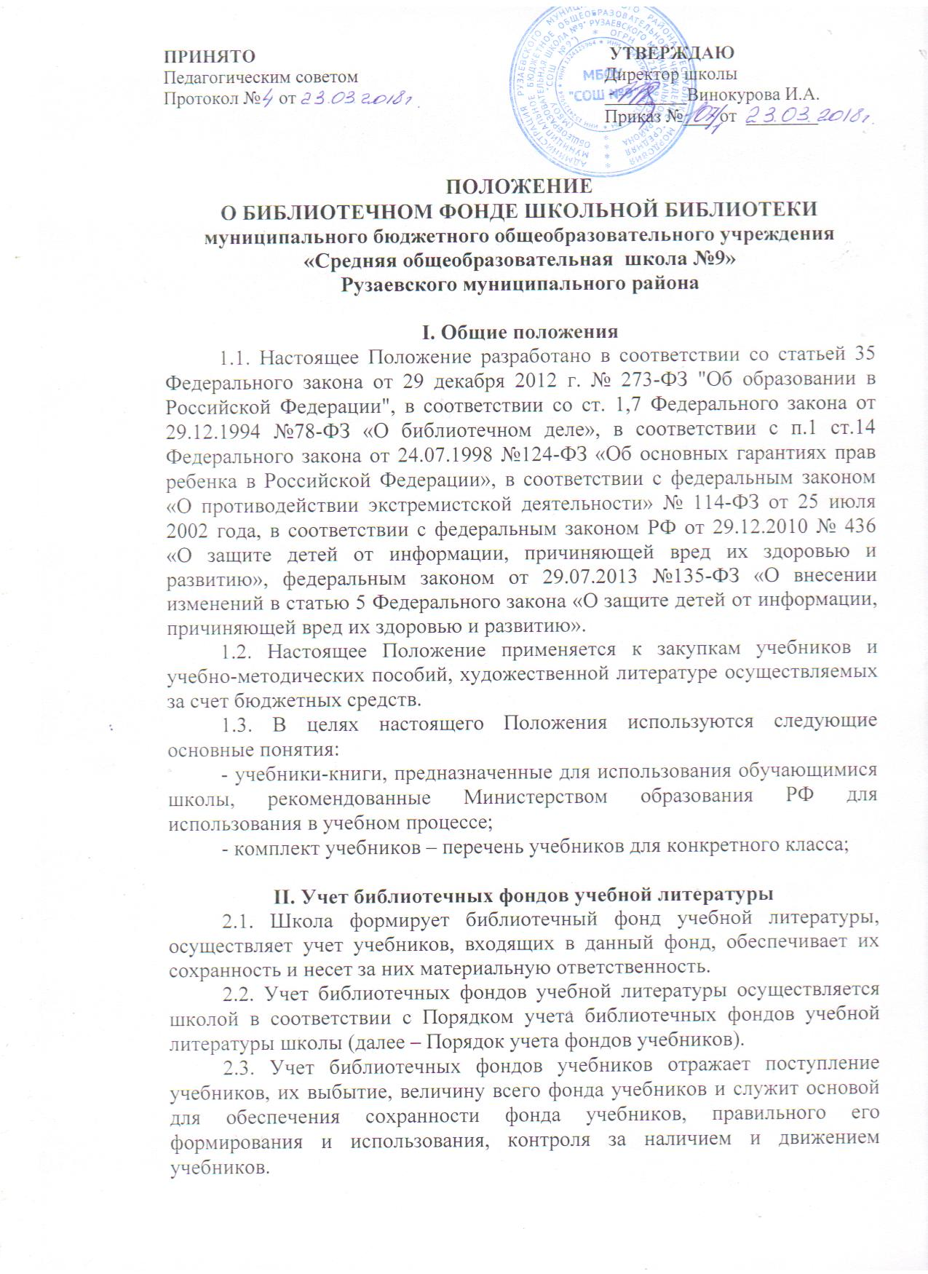
2.4. Учет библиотечных фондов учебников осуществляется на основании следующих документов: «Книга суммарного учета», «Картотека учета учебников», «Формуляры учета выданных учебников обучающимся по классам». Учету подлежат все виды учебной литературы, включенные в библиотечный фонд.
2.5. Суммарный учет всех видов документов, поступающих или выбывающих из фонда библиотеки школы осуществляется Книгой суммарного учета школьных учебников. Книга суммарного учета является документом финансовой отчетности и служит основанием для контроля за состоянием и движением учебного фонда.
2.6. Данные книги суммарного учета необходимо использовать для отражения состояния фонда школьной библиотеки при заполнении отчетной документации.
2.7. Библиотечный фонд учебников учитывается отдельно от общего фонда библиотеки школы.
2.8. Инвентаризация школьного учебного фонда проводится ежегодно.

III. Система обеспечения учебной литературой
обучающихся и учителей
3.1. Школа определяет выбор учебных программ и учебно-методической литературы для организации образовательного процесса в соответствии с образовательной программой, учебным планом школы.
3.2. Информирует обучающихся и их родителей о перечне учебной литературы, входящей в комплект для обучения в данном классе, о наличии их в школьном библиотечном фонде.
3.3. Обучающимся, осваивающим основные образовательные программы за счет бюджетных ассигнований федерального бюджета, бюджетов субъектов Российской Федерации и местных бюджетов в пределах федеральных государственных образовательных стандартов, образовательных стандартов, организациями, осуществляющими образовательную деятельность, бесплатно предоставляются в пользование на время получения образования учебники.
3.4. Библиотека осуществляет контроль за сохранностью учебной литературы, выданной обучающимся и учителям.
3.5. Анализирует состояние обеспеченности фонда библиотеки школы учебной и программно-методической литературой.
3.6. Формирует заказ на учебную литературу. Заказ формируется на основании потребностей с учетом имеющихся фондов учебников в школьной библиотеке.
3.7. Учебники из школьного библиотечного фонда выдаются во временное пользование обучающимся сроком на один учебный год без права передачи и продажи. Возврат учебников гарантируется родителями (законными представителями).

IV. О программном учебно-методическом обеспечении
образовательного процесса школы.
4.1. Школа определяет список учебников в соответствии с утвержденным федеральным перечнем учебников, рекомендованных к использованию при реализации имеющих государственную аккредитацию образовательных программ начального общего, основного общего образования, а также учебных пособий, допущенных к использованию при реализации указанных образовательных программ.
4.2 При организации учебного процесса необходимо использовать учебно- методическое обеспечение из одной предметно-методической линии (дидактической системы для начальной школы).
4.3. Учебно-методический комплект (УМК) – документ, отражающий перечень программ, реализуемых школой в текущем учебном году и обеспеченность их учебниками и методическими пособиями.
4.4. УМК составляется заместителем директора школы, утверждается директором школы.
4.5. Документ имеет следующие разделы: класс, образовательная область, предмет, количество часов, программа, учебники.
4.6. Директор школы обеспечивает соответствие образовательных программ, реализуемых в школе, требованиям к содержанию образования.

V. Защита обучающихся от информации, несоответствующей
целям и задачам образовательного процесса.
5.1. В соответствии с федеральным законом «О противодействии экстремистской деятельности» № 114-ФЗ от 25 июля 2002 года в школьной библиотеке запрещено распространение, производство, хранение и использование литературы экстремисткой направленности. Кроме того, к таким материалам, в соответствии со ст.13 Федерального закона от 25.07.2002г. № 114-ФЗ относятся:
а) официальные материалы запрещенных экстремистских организаций;
б) материалы, авторами которых являются лица, осужденные в соответствии с международно-правовыми актами за преступления против мира и человечества и содержащие признаками, предусмотренные частью первой статьи 1 настоящего Федерального закона.
в) любые иные, в том числе анонимные, материалы, содержащие признаки, предусмотренные частью первой статьи 1 настоящего Федерального закона.
В помещении библиотеки размещается Федеральный список экстремисткой литературы, утвержденный федеральным органом исполнительной власти, запрещенной к распространению на территории Российской Федерации.
5.2. В целях реализации Федерального закона от 25 июля 2002г. №114-ФЗ «О противодействии экстремистской деятельности» школа проводит ежеквартальную сверку имеющихся в фонде библиотеки литературы с «Федеральным списком экстремистских материалов», опубликованным на официальном сайте Министерства юстиции РФ http://www.minjust.ru/nko/fedspisok. В случае обнаружения экстремистских материалов, библиотекарь изымает их из оборота библиотеки. Библиотекарь ведѐт журнал сверок фонда библиотеки с Федеральным списком экстремистских материалов.
5.3. Школа осуществляет контроль, информационного и методического обеспечения деятельности по реализации мероприятий, направленных на ограничение доступа обучающихся к материалам, не имеющим отношения к образовательному процессу, содержащим информацию, наносящую вред здоровью, нравственному и духовному развитию учащихся.
5.4. В соответствии с федеральным законом РФ от 29.12.2010 № 436 «О защите детей от информации, причиняющей вред их здоровью и развитию», федеральным законом от 29.07.2013 №135-ФЗ «О внесении изменений в статью 5 Федерального закона «О защите детей от информации, причиняющей вред их здоровью и развитию» библиотекарь выявляет и исключает из открытого доступа отдела обслуживания обучающихся печатные издания, соответствующие знаку информационной продукции 16+, 18+, а также материалы, не имеющие отношения к образовательному процессу, содержащие информацию, наносящую вред здоровью, нравственному и духовному развитию обучающихся.

